香港理工大学李荣彬教授团队20年经验集结

《机械工程学报》、机械工业出版社8年磨一剑，精品推出

香港理工大学超精密加工技术国家重点实验室伙伴实验室（以下简称“实验室”）获得香港特区政府创新科技署拨款于1996年成立，是亚洲最先进的光学制造实验室之一。实验室拥有先进的超精密加工及测量设备，并担负着在中国推广和使用超精密加工技术的使命，是香港首家推广与应用超精密加工技术、光学精密模具技术及光学产品精密注塑技术的先进光学制造实验室。
作者结合近20年的具体项目研究及产品设计经验集结成此书，书中内容取材于作者多年的学术积累及有关参考文献，融入了为工业界及研究院所、大专院校提供技术服务所得的一些新见解。本书可为从事光学设计、先进制造技术的研究人员，以及对本领域感兴趣的技术人员提供参考。

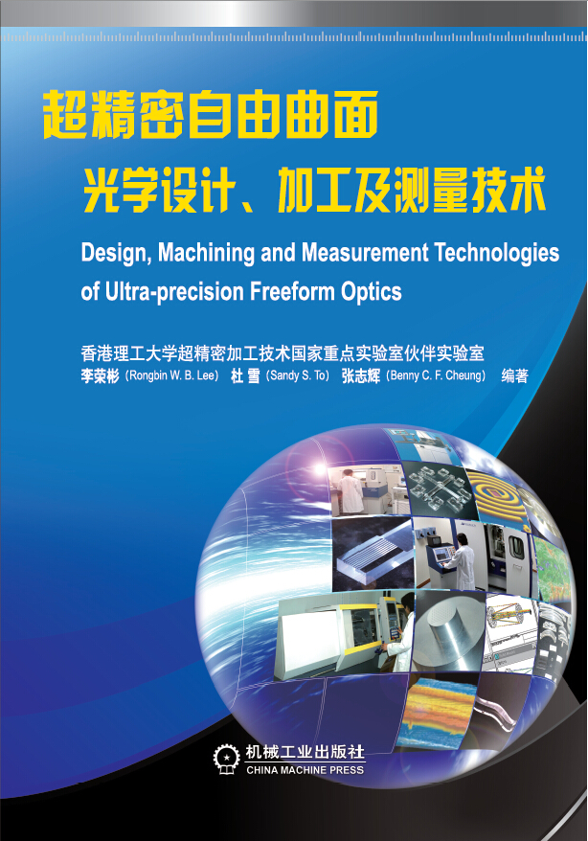
全书分为七章
第1章 自由曲面光学超精密制造技术概述
第2章 自由曲面光学设计
第3章 超精密加工技术
第4章 光学自由曲面超精密测量技术
第5章 超精密加工过程仿真及优化
第6章 自由曲面光学组件设计、加工及面形测量集成制造技术平台
第7章 自由曲面光学设计实例
作者简介：

李荣彬教授
Prof. W. B. Lee

现任香港理工大学讲座教授，超精密加工技术国家重点实验室伙伴实验室主任，广东省“纳米数控装备及纳米加工技术创新团队”带头人，曾任香港科技协会会长，英国电机工程师学会（香港分会）主席、亚洲精密工程及纳米技术学会会长，及多个国际知名刊物主编或编委。研究领域主要包括先进制造技术、材料加工、超精密加工、制造策略以及知识系统等。在国际学报上发表论文260余篇，出版学术专著3部，其著作《细观塑性理论及其应用》是国际上多尺度塑性的开创性研究之一。研究成果曾分别获得国家教育部科技进步奖及自然科学奖。



欢迎广大读者踊跃订阅，详情请联系编辑部
联系人：张强 电 话：010-88379891-2
E-mail：cjmezhang@126.com

